Муниципальное бюджетное дошкольное образовательное учреждение

детский сад поселка Ключ жизни

Методическая разработка сценария по ПДД

в подготовительной группе

**Тема: «Путешествие в страну правил с Мальвиной и Буратино»**

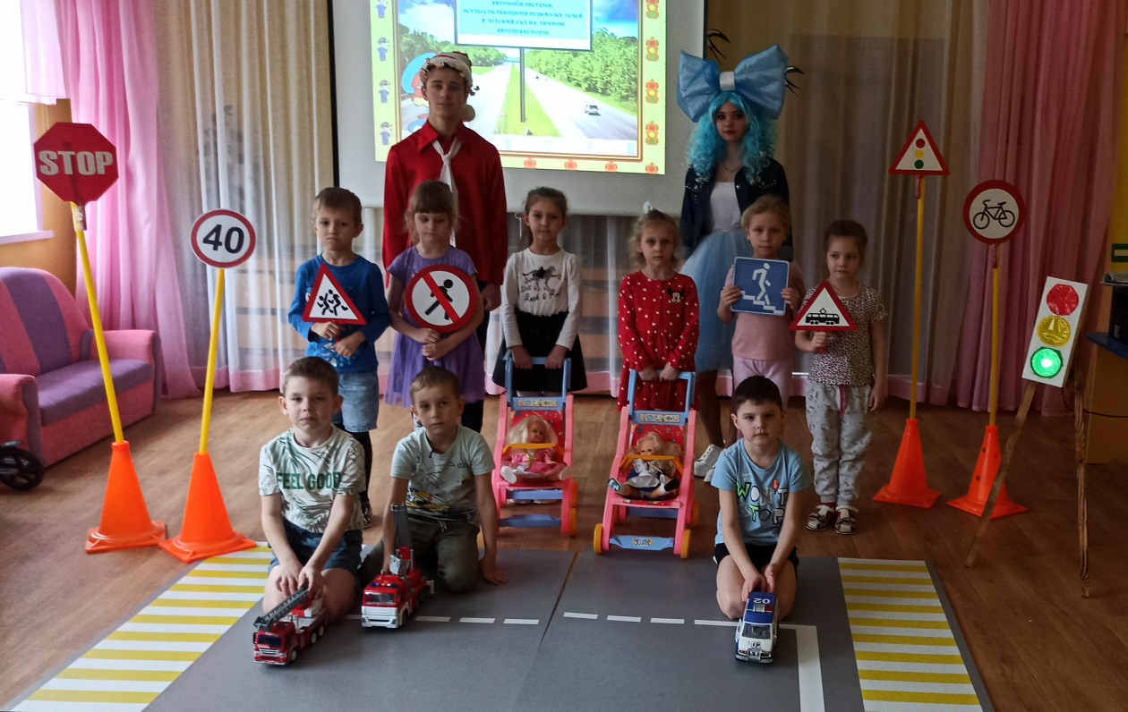

Подготовил воспитатель :

высшей категории

Дроворуб Н.С.

2023г.

**Актуальность**:детский дорожно-транспортный травматизм является одной из самых болезненных проблем современного общества. Ежегодно на дорогах России совершаются десятки тысяч дорожно-транспортных происшествий с участием детей и подростков. Знание и соблюдение Правил дорожного движения поможет сформировать безопасное поведение детей на дорогах.

**Методические рекомендации по использованию мультимедийного материала:**групповое занятие. Использование мультимедийной презентации позволяет задействовать весь наглядный информационный канал, способствование лучшему усвоению информации и экономии времени на внедрении знании дошкольникам. Презентация является дополнением к конспекту. Ее эффективность характеризуется уровнем усвоения знаний по теме.

**Цель:** знакомство дошкольников с правилами дорожного движения: «Катание на велосипеде/самокате/роликах в черте города».

**Задачи:**

-познакомить детей с дорожными знаками: «Движение на велосипеде запрещено», «Велосипедная дорожка»;

-формировать представление о том, что для игр и катания на велосипеде отводятся специальные места;

- продолжить изучение правил поведения детей на улице.

- развивать нравственные качества;

- воспитывать внимание, сосредоточенность, чуткость, умение выслушивать ответы товарищей.

**Предварительная работа:**

1. Экскурсии с детьми по улицам города, к проезжей части.  
2. Беседы, наблюдения, практические занятия.

3. Изготовление дорожных знаков.  
4. Чтение художественных произведений, просмотр мультфильмов, разучивание песен.

Продолжительность: 30 минут.

**Участники**: учащиеся дошкольного возраста 5 – 7 лет.

**Используемые материалы и оборудование**: компьютер, мультимедийный проектор, аудиозаписи, самокат, дорожные знаки, макет светофора, круги на палочках красный, желтый, зеленый; цветные карандаши и бумага., презентация по ПДД, мультфильм «Смешарики», «Азбука безопасности».

**Тип занятия:** сообщение и усвоение новых знаний.

**Вид занятия:** комбинированное занятие.

**Используемые методы**: словесный, наглядный, игровой.

Образовательная область:формирование представления о правилах дорожного движения.

**Действующие лица:** Ведущая, Маливина, Буратино – взрослые.

**Ход.**

**Воспитатель:** Здравствуйте ребята!  Мы живем в красивом поселке. В нём есть дороги, по которым движется грузовых автомашин, много легковых и е автобусы. Есть тротуары, по ним ходят пешеходы, ездят самокаты и велосипедисты. Только соблюдение правил позволяет нам уверенно переходить улицу. Которые называются - ПРАВИЛА ДОРОЖНОГО ДВИЖЕНИЯ. И сегодня мы и поговорим об этих правилах. ПРАВИЛА ДОРОЖНОГО созданы не только для водителей транспортных средств, но и для пешеходов. Если несоблюдение правил дорожного движения приводит к серьёзным последствиям.

(Вбегает Мальвина.)

**Мальвина:** Здравствуйте ребята.

(дети здороваются)

**Мальвина:** Ребята , вы не видели случайно Буратино?

**Дети:** Нет, не видели.

**Мальвина:** Но где он, я уже весь садик оббежала, а его нигде нет.

**Воспитатель:** Мальвина, успокойся и расскажи что случилось?

**Мальвина:** Дело в том , что папа Карло подарил Буратино самокат. Буратино научился на нем ездить, но ,правила дорожного движения не знает. И мы договорились ,что я познакомлю его с Дорожными знаками и правилами езды на этом виде транспорта.

Появляется Буратино.

**Буратино:** О. не догоните, не догоните!

( наталкивается Мальвину)

Мальвина: Вот, ты где, а я тебя ищу повсюду. Почему ты уехал на самокате, не зная правила дорожного движения и езды на этом виде транспорта.

Буратино: Надоела со своими правилами. Какие нужны правила, чтобы ехать на самокате? Становись и езжай.

**Мальвина:**Ребята, вы согласны с Буратино?

**Дети:**Нет.

**Мальвина***:* Буратино, ездить на велосипеде по дороге, можно или нельзя?

**Буратино***:*Пожимает плечами*.*

**Воспитатель:** Ребята а где, по вашему мнению, можно кататься, а где нельзя?

**Дети:** Можно кататься во дворе, по велосипедной дорожке, по тротуару.

Нельзя – на дороге, где много машин.

**Воспитатель:** Правильно. На велосипеде маленьким детям на проезжую часть дороги выезжать нельзя, а кататься и играть нужно только во дворах или площадках..

Слайд

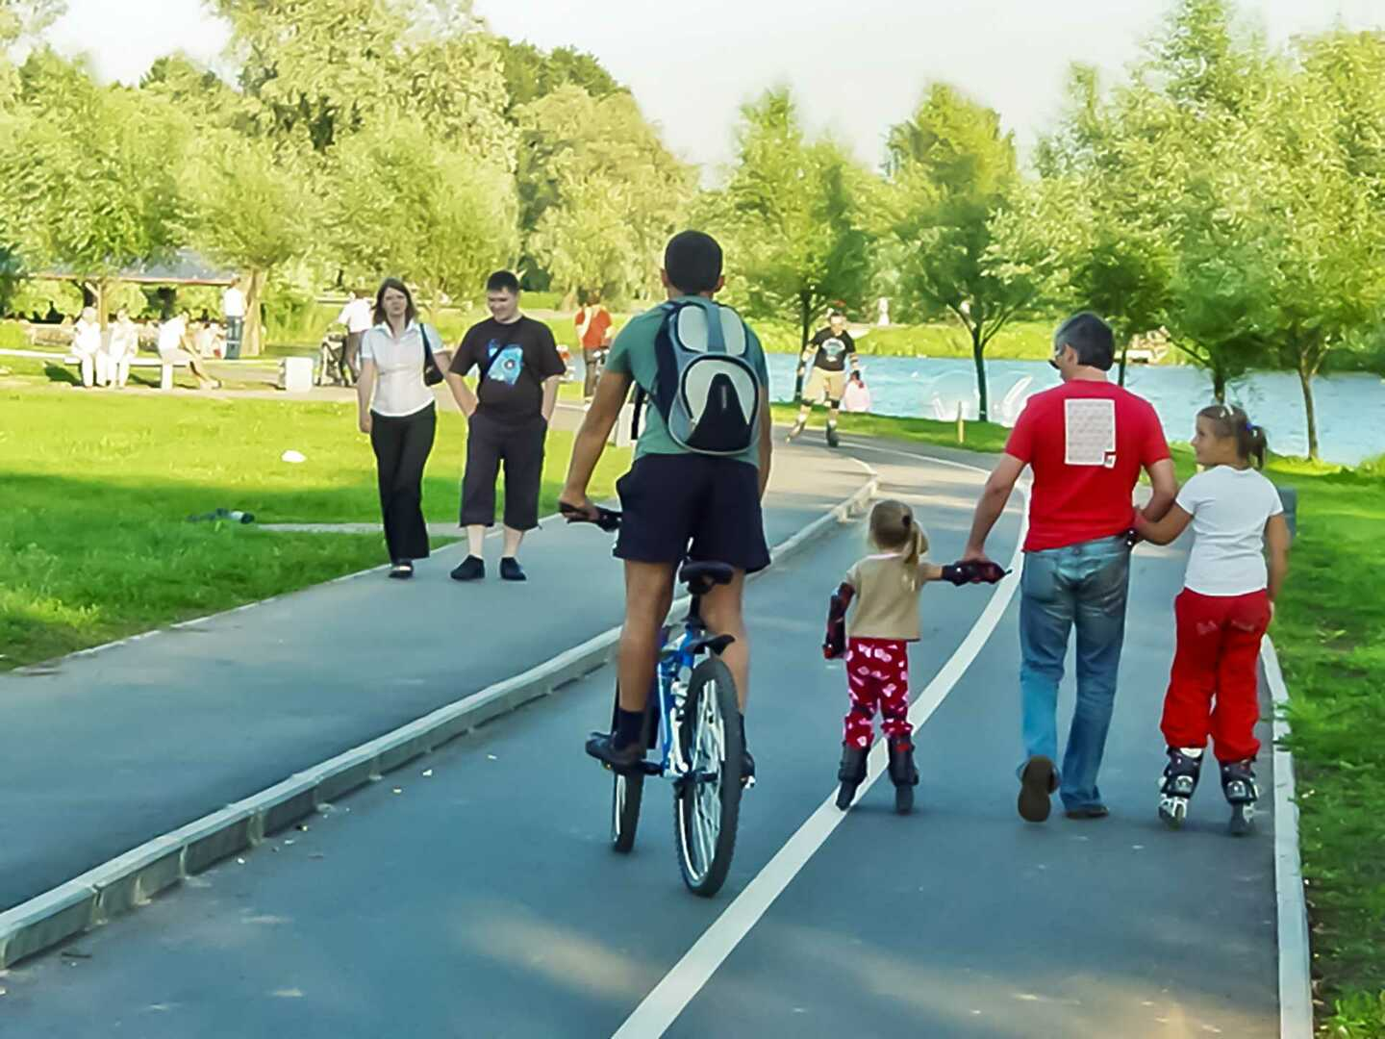

**Воспитатель:** Где можно кататься на велосипеде, самокате или роликах?

**Дети:** По дорожке

**Воспитатель:** Как вы думаете, а можно ехать на самокате по пешеходному переходу?

**Дети:** Нельзя ездить по пешеходному переходу, нужно везти самокат рядом с собой.

**Воспитатель:** (Слайд) Почему девочка не едет на самокате, а идет за руку с мамой и мама несет её самокат в руках?

**Дети:** Потому что они переходят проезжую часть дороги по пешеходному переходу.

Детям переходить проезжую часть можно только, держась за руку взрослого.

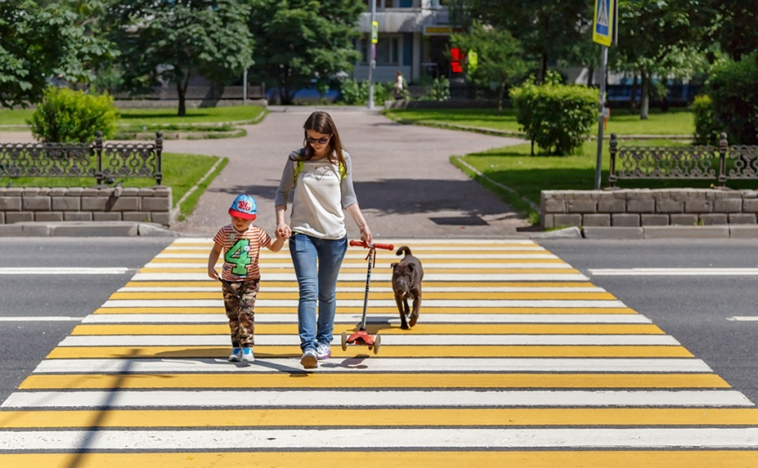

**Воспитатель:** Молодцы ребята.

**Буратино:** Да. Я теперь буду соблюдать правила дорожного движения.

**1 ребенок Денис:**

В наше время невозможно

Жить без азбуки дорожной,

Чтоб дорогу перейти-

Во все стороны гляди.

**2 ребёнок**: Маша:

Даже малый знак дорожный,

Он стоит не просто так.

Люди, будьте осторожны,

Уважайте каждый знак.

**Мальвина:**Правильно, ребята, уважать нужно все правила дорожного движения.

Буратино: Ребята, а у кого из вас есть самокат?

Дети: поднимают руки.

Буратино: Предлагаю устроить соревнование

Мальвина: Ребята давайте научим Буратино, как правильно кататься на самокате. Нам нужно разделиться на 2 команды: команда **«Светофор»** и **Команда «Пешеход»** ( под музыку «Берегись автомобиль» дети выстраиваются в команды.)

Первое задание: фигурное вождение самоката. Чья команда быстрее, а главное безопаснее придет к финишу, та и победит! (эстафета)

**Мальвина:** Молодцы ребята, хорошо справились с первым заданием, В переди нас ждет новое задание.

**2 задание:**

**Мальвина**: Ребята, я буду читать загадки о дорожных знаках, а вы внимательно слушайте и находите эти знаки .Выигрывает та команда, которая первой правильно найдет все знаки, прозвучавшие в загадках.

1.Эй, водитель осторожно!

Ехать быстро невозможно.

Знают люди все на свете-

В этом месте ходят дети**!**

**(Знак „Дети“)**

2.Что же это за дорожка?

Обгоняй Максим Сережку.

Вам никто не помешает —

Этот знак все дети знают.

(**Знак** «**велосипедная дорожка»**)

3.У него два колеса и седло на раме

Две педали есть внизу, крутят их ногами.

В красном круге он стоит,

О запрете говорит.

**(Знак «Велосипедное движение запрещено»)**

4.Я не мыл в дороге рук,

Поел Фрукты, овощи.

Заболел и вижу пункт

Медицинской помощи.

**(Знак «Пункт первой медицинской помощи»)**

5.На асфальте есть полоски,

И на знаке есть полоски,

Только здесь призелёном свете,

Переходите улицу, дети!

**(Пешеходный переход)**

7.Никогда не подведет

Нас подземный переход:

Дорога пешеходная

В нем всегда свободная.

**(Знак «Подземный переход»)**

9.В дождь и в ясную погоду

Здесь не ходят пешеходы.

Говорит им знак одно:

«Вам ходить запрещено!»

**(«Движение пешеходов запрещено»)**

10.В этом месте пешеход

Терпеливо транспорт ждет.

Он пешком устал шагать,

Хочет пассажиром стать.

**(Знак «Место остановки автобуса, троллейбуса, трамвая и такси»)**

11.Если нужно вам лечиться,

Знак подскажет, где больница.

Сто серьезных докторов

Там вам скажут: «Будь здоров!»

**(Знак «Больница»)**

**Буратино**: Вот здорово, оказывается можно учиться, играя!!! Мальвина, я считаю, что с этим заданием одинаково быстро и правильно справились обе команды. Молодцы!

**3 Задание:**

**Мальвина:** А теперь, ребята, давайте попробуем придумать и нарисовать новый дорожный знак: «Осторожно, Буратино!»  (дети придумывают и рисуют новый дорожный знак)  
 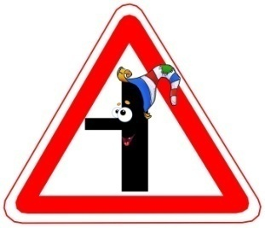

**Мальвина:** Молодцы ребята, у вас замечательные получились знаки.

**Буратино:** Мальвина, может быть еще поучимся играя?

**Мальвина:** Хорошо. Я предлагаю поиграть интересную игру

**4 Задание**

**Игра «К своим флажкам».** Дети делятся на три команды. Каждая команда образует свой круг, в центре которого находиться игрок с цветным ( красным, желтым, зеленым) флажком. Пока звучит музыка все, кроме игроков с флажками, разбегаются .Как музыка затихает дети останавливается и закрывают глаза, а игроки с флажками меняются местами. По команде ведущего: «К своим флажкам!» дети открывают глаза и бегут к флажкам своего цвета. Выигрывают те, кто первыми встали в круг.

*(Дети играют с Мальвиной и Буратино*)  
 **Буратино:** Очень весело играли ,и нисколько не устали!

**Мальвина**; Продолжаем наши соревнования. Буратино , а ты знаешь на какой сигнал светофора можно переходить дорогу.?

**Буратино:** Конечно! На красный.

**Мальвина:** А вот и нет. Ребята , а вы знаете?

**Дети :** На зеленый.

Мальвина: Вот сейчас мы и проверим, как вы умеете переходить улицу на нужный сигнал светофора. ( дети по очереди проходят дорогу на зеленый сигнал).

Мальвина: Молодцы ребята, все отлично справились с этим заданием.

**Мальвина*:***  Наши соревнования подошли к концу. И конечно победила -ДРУЖБА! Буратино: Спасибо вам, ребята! Я теперь много знаю о дорожных знаках и правилах дорожного движения, знаю, на какой свет светофора переходить дорогу.

**Воспитатель:** Мы повторили все что знали о правилах дорожного движения, узнали много нового. Всегда помните о том, что мы должны беречь себя и быть очень внимательными на дороге и на улице!!!!

**Мальвина:**На прощанье дети даю вам наставление:

Соблюдайте точно правила движения,

Чтоб не волновались каждый день родители,

Чтоб спокойны были за рулем водители.

На улице будьте внимательны, дети!

И твердо запомните правила эти!

**Дети исполняют песню: «Мы правила движенья не будем нарушать» муз.** **М.Крайниковой.**